INFORMACE –ADAPTAČNÍ KURZ 6. A, B, C
Termín:8. – 10. 10. 2025 (středa - pátek)
Místo:rekreační zařízení Tramtáryje, Horní Jelení, www.tramtaryje.cz
Cena: cca 2500 Kč
Částka zahrnuje ubytování v budovách na 2 noci, stravu 5x denně (ve středu začínáme obědem, v pátek končíme taktéž obědem), pitný režim, animační externí program, dopravu autobusem tam a zpět.
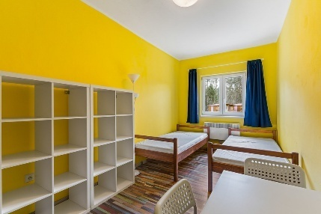
Částku uhraďte do třídního fondu nejpozději do 12. 9. 2025.
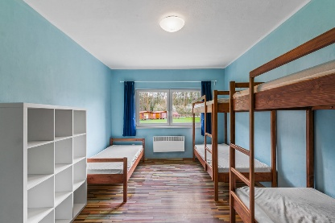
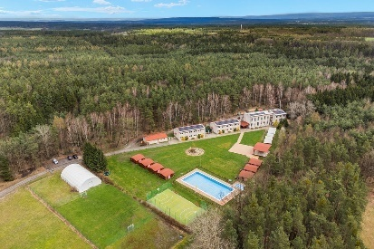
Součástí školy v přírodě bude i program od paní školní psycholožky a třídních učitelů. Budeme rádi, když se adaptačního kurzu zúčastní co nejvíce žáků pro stmelení kolektivu a seznámení se s třídními učiteli. Jiný vícedenní výjezd během tohoto školního roku nebude.
S sebou:spací pytel, sportovní oblečení a obuv (raději 2 páry obuvi v případě nepříznivého počasí), teplé oblečení, oblečení k ohni,přezůvky, láhev na pití, pokrývku hlavy, repelent, pláštěnku nebo nepromokavou bundu, hygienické potřeby, ručník, věci na spaní, plně vybavený penál, sešit na psaní nebo blok, léky - pokud děti pobírají (do euroobalu/desek se jménem a podpisem – uveďte přesné dávkování - kdy a co – zdravotník si je u autobusu vybere), potvrzení o bezinfekčnosti (odevzdává se až ráno v den odjezdu – datum musí být den odjezdu – tj. 8. 10. – ne dříve!!!), kartičku pojištěnce, kapesné dle uvážení
Při srazu v den odjezdu bude vybíráno:potvrzení o bezinfekčnosti (s datem odjezdu), léky, které děti pobírají (v euroobalu/deskách – s přesným dávkováním a jménem), kartička pojištěnce
Sraz 8. října v 8:00 u zadního vchodu do školy (rampa). Plánovaný příjezd opět k zadnímu vchodu do školy v pátek 10. října cca ve 13:40.

